**Thiết Kế Phần Mềm**

Cho

**Hệ thống quản lý nhà trọ**

**Phiên bản 1.2 được phê chuẩn**

**Được chuẩn bị bởi**

Nguyễn Chí Tâm MSSV 1111334

Nguyễn Hoài Nam MSSV 1111314

Nguyễn Quí Nghĩa MSSV 1111316

Quách Hoàng Phúc MSSV 1111326

Trần Văn Tùng MSSV 1111364

Võ Văn Hiệp MSSV 1111289

Nguyễn Phương Ghi MSSV 1111284

Huỳnh Mai Hoàng Huy MSSV 1111296

Trần Duy Lâm MSSV 1111305

Nhóm 2

21/09/2014

Mục lục

**Theo dõi phiên bản** 4

**1.** **Giới thiệu** 6

**1.1** **Mục đích** 6

**1.2** **Phạm vi** 6

**1.3** **Bảng chú giải thuật ngữ** 6

**1.4** **Tài liệu tham khảo** 6

**1.5** **Tổng quan về tài liệu** 7

**2.** **Tổng quan hệ thống** 7

**3.** **Kiến trúc hệ thống** 8

**3.1** **Thiết kế kiến trúc** 8

**3.2** **Mô tả sự phân rã** 11

**3.3** **Cơ sở thiết kế** 12

**4.** **Thiết kế dữ liệu** 12

**4.1** **Mô tả dữ liệu** 12

**4.2** **Từ điển dữ liệu** 14

**5.** **Thiết kế theo chức năng** 22

**5.1** **Chức năng đăng nhập** 22

**5.2** **Chức năng đăng xuất** 25

**5.3** **Chức năng đăng ký** 27

**5.4** **Chức năng yêu cầu lấy lại mật khẩu** 31

**5.5** **Chức năng đổi mật khẩu** 34

**5.6** **Chức năng xem thông tin nhà trọ** 36

**5.7** **Chức năng tìm nhà trọ** 39

**5.8** **Chức năng cập nhật tin đăng:** 41

**5.9** **Chức năng quản lý danh sách chủ nhà trọ và nhà trọ** 49

**5.10** **Chức năng quản lý người dùng** 51

**5.11** **Chức năng bình luận** 54

**5.12** **Chức năng quản lý bình luận** 55

**5.13** **Chức năng quản lý đăng tin** 58

**5.14 Chức năng đăng tin** 58

**5.15 Cập nhật thông tin cá nhân** 61

**6.** **Bảng tham khảo tới các yêu cầu** 65

**7.** **Các phụ lục** 66

# **Theo dõi phiên bản**

|  |  |  |  |
| --- | --- | --- | --- |
|  |  |  |  |
|  |  |  |  |
|  |  |  |  |
|  |  |  |  |

**Mục lục**

1. **Giới thiệu**
   1. **Mục đích**

Tài liệu thiết kế phần mềm này nhằm mô tả thiết kế kiến trúc và thiết kế chi tiết của hệ thống website quản lí nhà trọ, với đầy đủ và chi tiết các chức năng của website, từ đó ta có thể tạo ra được một phần mềm hoàn chỉnh. Đồng thời tài liệu thiết kế phần mềm này giúp cho người sử dụng (lập trình viên, kiểm thử viên) hiểu rõ hơn về kiến trúc, các cơ sở dữ liệu và chức năng của hệ thống phần mềm.

* 1. **Phạm vi**

Tạo ra một website quản lý nhà trọ để giúp quản lý công việc xem, tìm kiếm hay đặt phòng trọ của khách hàng một cách dễ dàng và khoa học hơn. Đồng thời, nhằm quảng bá nhà trọ trên website đến khách hàng.

Cho phép khách hàng đặt phòng trọ trực tuyến, và biết thông tin của phòng trọ (giá phòng, tiền điện, tiền nước,…) được chính xác.

Mục tiêu của dự án: tạo ra sản phẩm phần mềm đáp ứng được nhu cầu khách hàng, ở đây website quản lý nhà trọ nhằm đáp ứng nhu cầu xem, tìm kiếm hay đặt phòng trọ trở nên thuận tiện cho khách hàng, và quảng cáo nhà trọ của mình trên phạm vi rộng.

Sau khi dự án được hoàn thành, website có thể được sử dụng rộng rãi, đáp ứng mọi yêu cầu đối với nhà trọ của khách hàng

* 1. **Bảng chú giải thuật ngữ**

Định nghĩa các từ viết tắt, các thuật ngữ trong tài liệu được mô tả ở trong bảng dưới đây:

|  |  |  |
| --- | --- | --- |
| Số thứ tự | Thuật ngữ / Từ viết tắt | Định nghĩa |
| 1 | MVC | Model – View – Controller |
| 2 | GUI | Graphic User Interface |

* 1. **Tài liệu tham khảo**

[1] **TS. Huỳnh Xuân Hiệp, ThS. Phan Phương Lan.** Giáo trình *Nhập môn Công nghệ phần mềm.* Nhà xuất bản Đại học Cần Thơ, 2011.

* 1. **Tổng quan về tài liệu**

Tài liệu thiết kế phần mềm quản lý danh bạ điện thoại gồm 7 phần:

***Phần giới thiệu***: nêu lên mục đích của tài liệu thiết kế, phạm vi sử dụng của phần mềm, bảng chú giải thuật ngữ được sử dụng trong tài liệu, một số tài liệu tham khảo đến khi viết tài liệu và phần tổng quan về tài liệu.

***Phần tổng quan hệ thống***: mô tả tổng quan về chức năng, ngữ cảnh và thiết kế của dự án.

***Phần kiến trúc hệ thống***: mô tả cấu trúc chương trình theo mô đun các mối quan hệ theo mô đun, sự phân rã, cơ sở thiết kế.

***Phần thiết kế dữ liệu***: mô tả cấu trúc dữ liệu, các thực thể, từ điển dữ liệu.

***Phần thiết kế theo chức năng***: các chức năng của hệ thống (chức năng đăng nhập, chức năng đăng xuất, chức năng đăng kí, chức năng lấy lại mật khẩu, chức năng thay đổi mật khẩu, chức năng tìm nhà trọ, chức năng cập nhật thông tin cá nhân, chức năng bình luận, chức năng quản lí danh sách chủ nhà trọ, chức năng quản lí đăng tin).

***Phần bảng tham khảo tới các yêu cầu***: tham khảo tới yêu cầu của tài liệu đặt tả.

***Phần phụ lục***:

1. **Tổng quan hệ thống**

2.1. Bối cảnh:

Hiện nay vấn đề nhà trọ là vấn đề luôn rất nóng đối với xã hội, nhất là đối tượng học sinh, sinh viên. Thông thường người có nhu cầu thuê nhà trọ sẽ phải đi tìm các bảng thông báo “Còn phòng trọ” và đến liên hệ với chủ nhà trọ. Đôi lúc không thể liên hệ với chủ nhà trọ hoặc đến nơi thì lại được thông báo là hết phòng trọ gây không ít phiền phức và mất nhiều công sức.

Trong thời đại hiện nay, việc tin học hóa mọi công việc đang trở thành, giúp mọi chuyện trở nên dễ dàng và nhanh chóng hơn. Vì thế việc tin học hóa việc tìm nhà trọ trở nên cần thiết.  
2.2 Các chức năng:  
Các chức năng mà khách tự do có thể sử dụng:

- Tìm kiếm nhà trọ.

Các chức năng thành viên có thể sử dụng:

- Đăng nhập, đăng xuất.

- Tìm kiếm nhà trọ.

- Gửi ý kiến đóng góp, đánh giá nhà trọ.

- Tham gia diễn đàn

- Sửa đổi thông tin cá nhân.

Các chức năng chủ nhà trọ có thể sử dụng:

- Đăng nhập, đăng xuất.

- Tìm kiếm nhà trọ.

- Cập nhật thông tin nhà trọ.

- Cập nhật thông tin cá nhân.

Các chức năng quản trị website có thể sử dụng:

- Đăng nhập, đăng xuất.

- Quản lý danh sách chủ nhà trọ và các nhà trọ.

- Quản lý đăng tin.

- Quản lý danh sách thành viên.

- Tìm kiếm nhà trọ

- Tham gia diễn đàn.

2.3. Môi trường vận hành:

Website được triển khai sử dụng theo kiến trúc Client – Server, với máy chủ chạy Server Tomcat 7.0 trên nền Windows (Windows XP trở lên), về phía Client có thể tương thích với hầu hết các trình duyệt web phổ biến hiện nay như Chrome, Firefox, IE, Opera, Cốc Cốc...

1. **Kiến trúc hệ thống**

## **3.1 Thiết kế kiến trúc**

**Mô hình MVC**

MVC viết tắt của Model – View – Controller, đây là một mô hình trong lập trình. Nó cho phép tách biệt các đoạn mã xử lý và giao diện người dụng thành các thành phần riêng biệt.

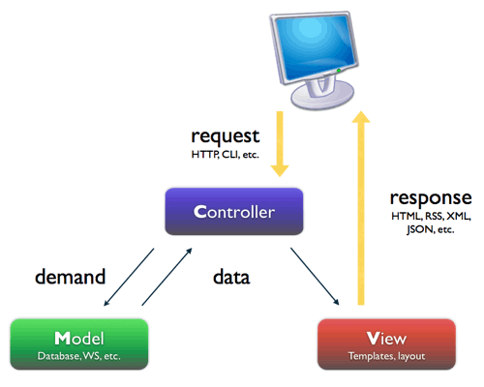

Mô hình MVC cơ bản

Model: thành phần này được giao nhiệm vụ cung cấp dữ liệu cho cơ sở dữ liệu và lưu trữ dữ liệu.

View: thành phần này hiển thị các thông tin cho người dùng và nhận các dữ liệu từ người dùng gửi cho các controller.

Controller: thành phần này có nhiệm vụ cập nhật nội dung ở các View, nhận dữ liệu từ các View, truy xuất các thông tin cần thiết từ Model, xử lý các thao tác, cập nhật dữ liệu ở Model,…

Ưu điểm: Giúp phát triển ứng dụng nhanh, dễ nâng cấp, bảo trì…  
Nhược điểm: Đối với những ứng dụng nhỏ gây cồng kềnh, tốn thời gian trong quá trình trung chuyên dữ liệu giữa các thành phần.

**Mô hình 3 lớp**

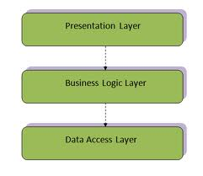 Mô hình 3 lớp cơ bản

Mô hình 3 lớp được cấu thành từ: Presentation Layers, Business Layers, và Data Layers. Các lớp này sẽ giao tiếp với nhau thông qua các dịch vụ (services) mà mỗi lớp cung cấp để tạo nên ứng dụng, lớp này cũng không cần biết bên trong lớp kia làm gì mà chỉ cần biết lớp kia cung cấp dịch vụ gì cho mình và sử dụng nó.

- Presentation Layer (GUI): Là thành phần giao diện, là các form của chương trình tương tác với người dùng hệ thống. Lớp này làm nhiệm vụ giao tiếp với người dùng cuối để thu thập dữ liệu và hiển thị kết quả, dữ liệu thông qua các đối tượng trong giao diện người sử dụng.   
- BusinessLogicLayer (BLL): được phân công là lớp xử lý các nghiệp vụ của chương trình như tính toán, xử lý các yêu cầu và kiểm tra tính hợp lệ và toàn vẹn về mặt dữ liệu trước khi được đưa lên hiển thị trên màn hình hoặc xử lý các dữ liệu trước khi chuyển xuống Data Access Layer để lưu dữ liệu vào database.  
- Data Access Layer (DAL): Chức năng của lớp này là giao tiếp với các hệ quản trị cơ sở dữ liệu. Lớp này thực hiện các nghiệp vụ liên quan đến lưu trữ và truy xuất dữ liệu của ứng dụng như đọc (select), lưu, cập nhật (insert, update, delete) cơ sở dữ liệu.

## **3.2 Mô tả sự phân rã**

**DFD cấp 0 của hệ thống**

**DFD cấp 1 của hệ thống (xem trang đính kèm)**

## **3.3 Cơ sở thiết kế**

Trên thực tế, khi áp dụng vào những hệ thống lớn người ta sẽ áp dụng kết hợp các mô hình trên. Tuy nhiên đối với hệ thống đang xây dựng là một hệ thống vừa và nhỏ nên ta sẽ chỉ áp dụng mô hình MVC để phát triển.

Đối với những người mới thì việc xây dựng ứng dụng dựa trên mô hình MVC phức tạp và lãng phí vì công việc này như là xây dựng dự án lớn tuy nhiên lợi điểm của MVC không nằm ở chỗ viết mã nguồn mà là ở chỗ duy trì nó , cho phép sửa đổi mã nguồn mà không ảnh hưởng nhiều đến các thành phần khác.

Cho phép làm việc nhóm trở nên dễ dàng hơn vì nhóm nào sẽ làm việc theo nhóm đó

– Nhóm “View” sẽ chịu trách nhiệm thực hiện mã nguồn của các view không tham gia vào làm mã nguồn của nhóm kia khi có lỗi sẽ dễ sửa lỗi.

– Hai nhóm còn lại cũng vậy cũng sẽ viết mã nguồn theo đúng phần của mình.

1. **Thiết kế dữ liệu**

**4.1 Mô tả dữ liệu**

* Ánhxạ từ thực thể sang bảng: mỗi thực thể trong sơ đồ CDM sẽ tương ứng với một bảng dữ liệu vật lý.
* Ánhxạ mối quan hệ:
* Quan hệ “một - nhiều” trong CDM trở thành tham chiếu trong LDM, đưa khóa chính từ bên bảng “một” vào bảng bên “nhiều” và trở thành khóa ngoại.
* Quan hệ giữa hai thực thể TINH_THANH và QUAN_HUYEN sẽ thành tham chiếu: đưa khóa chính MA_TINH của bảng TINH_THANH vào bảng QUAN_HUYEN.
* Quan hệ giữa hai thực thể QUAN_HUYEN và PHUONG_XA sẽ thành tham chiếu: đưa khóa chính MA_HUYEN của bảng QUAN_HUYEN vào bảng PHUONG_XA.
* Quan hệ giữa hai thực thể PHUONG_XA và NHA_TRO sẽ thành tham chiếu: đưa khóa chính MA_XA của bảng PHUONG_XA vào bảng NHA_TRO.
* Quan hệ giữa hai thực thể LOAI_TK và TAI_KHOAN sẽ thành tham chiếu: đưa khóa chính MA_LTK của bảng LOAI_TK vào bảng TAI_KHOAN.
* Quan hệ giữa hai thực thể HINH_ANH và TAI_KHOAN sẽ thành tham chiếu: đưa khóa chính MA_ANH của bảng HINH_ANH vào bảng TAI_KHOAN.
* Quan hệ giữa hai thực thể NHA_TRO và ANH_NT sẽ thành tham chiếu: đưa khóa chính MA_NT của bảng NHA_TRO vào bảng ANH_NT.
* Quan hệ giữa hai thực thể NHA_TRO và BL_NT sẽ thành tham chiếu: đưa khóa chính MA_NT của bảng NHA_TRO vào bảng BL_NT.
* Quan hệ giữa hai thực thể BL_NT và BINH_LUAN sẽ thành tham chiếu: đưa khóa chính MA_BL của bảng BINH_LUAN vào bảng BL_NT.
* Quan hệ giữa hai thực thể BINH_LUAN và BL_CON sẽ thành tham chiếu: đưa khóa chính MA_BL của bảng BINH_LUAN vào bảng BL_CON.

BL_CON (MA_BL) 🡪 BINH_LUAN (MA_BL)

BL_CON (MA_BL_CHA) 🡪 BINH_LUAN (MA_BL)

* Quan hệ giữa hai thực thể TAI_KHOAN và NHA_TRO sẽ thành tham chiếu: đưa khóa chính MA_TK của bảng TAI_KHOAN vào bảng NHA_TRO.
* Quan hệ giữa hai thực thể HINH_ANH và ANH_NT sẽ thành tham chiếu: đưa khóa chính MA_ANH của bảng HINH_ANH vào bảng ANH_NT.
* Quan hệ giữa hai thực thể TAI_KHOAN và BINH_LUAN sẽ thành tham chiếu: đưa khóa chính MA_TK của bảng TAI_KHOAN vào bảng BINH_LUAN
* Phụ thuộc hàm giữa hai thực thể trong CDM thì trong LDM sẽ thành tham chiếu: đưa khóa chính từ bên bảng bị phụ thuộc vào bảng phụ thuộc để vừa là khóa ngoại vừa là thành phần khóa chính cho bảng phụ thuộc đó.
* Phụ thuộc hàm giữa HINH_ANH và ANH_NT: trong bảng ANH_NT thì MA_ANH vừa là khóa chính trong bảng ANH_NT vừa là khóa ngoại tham chiếu đến bảng HINH_ANH.
* Phụ thuộc hàm giữa BINH_LUAN và BL_NT: trong bảng BL_NT thì MA_ANH vừa là khóa chính vừa là khóa ngoại tham chiếu đến bảng BINH_LUAN.
* Phụ thuộc hàm giữa BINH_LUAN và BL_CON: trong bảng BL_NT thì MA_BL vừa là khóa chính vừa là khóa ngoại tham chiếu đến bảng BINH_LUAN.

**4.2 Từ điển dữ liệu**

1. **Từ điển dữ liệu**

Miền giá trị:

* D1: Là các ký tự số tự tăng.
* D2: Là ngày hiện tại.

1. **Bảng TINH_THANH (Tỉnh thành)**

* Mỗi tỉnh thành có một mã tỉnh phân biệt và tên của tỉnh đó.
* Phụ thuộc hàm:

+ **MA_TINH** 🡪 TEN_TINH

|  |  |  |  |  |  |  |  |  |  |  |
| --- | --- | --- | --- | --- | --- | --- | --- | --- | --- | --- |
| **STT** | **Tên trường** | **Kiểu** | **Kích thước** | **Trị mặc nhiên** | **Khóa chính** | **Duy nhất** | **Not null** | **RBTV luận lý** | **Khóa ngoại** | **Diễn giải** |
| 1 | **MA_TINH** | Int |  |  | x | x | x | D1 |  | Mã tỉnh |
| 2 | TEN_TINH | Varchar | 200 |  |  |  | x |  |  | Tên tỉnh |

1. **Bảng QUAN_HUYEN (Quận huyện)**

* Mỗi quận–huyện có một mã phân biệt và tên của quận-huyện đó.
* Phụ thuộc hàm:

+ **MA_HUYEN** 🡪 TEN_HUYEN

|  |  |  |  |  |  |  |  |  |  |  |
| --- | --- | --- | --- | --- | --- | --- | --- | --- | --- | --- |
| **STT** | **Tên trường** | **Kiểu** | **Kích thước** | **Trị mặc nhiên** | **Khóa chính** | **Duy nhất** | **Not null** | **RBTV luận lý** | **Khóa ngoại** | **Diễn giải** |
| 1 | **MA_HUYEN** | Int |  |  | x | x | x | D1 |  | Mã huyện |
| 2 | TEN_HUYEN | Varchar | 200 |  |  |  | x |  |  | Tên huyện |

1. **Bảng PHUONG_XA (Phường xã)**

* Mỗi phường-xã có một mã phân biệt và tên của phường-xã đó.
* Phụ thuộc hàm:

+ **MA_XA** 🡪 TEN_XA

|  |  |  |  |  |  |  |  |  |  |  |
| --- | --- | --- | --- | --- | --- | --- | --- | --- | --- | --- |
| **STT** | **Tên trường** | **Kiểu** | **Kích thước** | **Trị mặc nhiên** | **Khóa chính** | **Duy nhất** | **Not null** | **RBTV luận lý** | **Khóa ngoại** | **Diễn giải** |
| 1 | **MA_XA** | Int |  |  | x | x | x | D1 |  | Mã xã |
| 2 | TEN_XA | Varchar | 200 |  |  |  | x |  |  | Tên xã |

1. **Bảng NHA_TRO (Nhà trọ)**

* Mỗi nhà trọ chứa thông tin về một nhà trọ và các thông tin quảng cáo, liên hệ.
* Phụ thuộc hàm :

+ **MA_NT** 🡪 ***MA_TK, MA_XA,*** SO_NHA, DIEN_TICH, CON_PHONG, GIA, NGUOI_LH, SDT_LH, EMAIL_LH, DIA_CHI_LH, TIEU_DE, GIOI_THIEU, CN_CUOI, TG_TAO_NT, DUYET.

|  |  |  |  |  |  |  |  |  |  |  |
| --- | --- | --- | --- | --- | --- | --- | --- | --- | --- | --- |
| **STT** | **Tên trường** | **Kiểu** | **Kích thước** | **Trị mặc nhiên** | **Khóa chính** | **Duy nhất** | **Not null** | **RBTV luận lý** | **Khóa ngoại** | **Diễn giải** |
| 1 | **MA_NT** | Int |  |  | x | x | x | D1 |  | Mã nhà trọ |
| 2 | ***MA_TK*** | Int |  |  |  |  | x |  | TAI_KHOAN (MA_TK) | Mã tài khoản |
| 3 | ***MA_XA*** | Int |  |  |  |  |  |  | PHUONG_XA (MA_XA) | Mã xã |
| 4 | SO_NHA | Text |  |  |  |  |  |  |  | Số nhà |
| 5 | DIEN_TICH | Int |  |  |  |  | x |  |  | Diện tích |
| 6 | CON_PHONG | Bool |  | True |  |  |  |  |  | Còn phòng |
| 7 | GIA | Int |  | 0 |  |  |  |  |  | Giá cả |
| 8 | NGUOI_LH | Text |  |  |  |  |  |  |  | Tên người liên hệ |
| 9 | SDT_LH | Text |  |  |  |  |  |  |  | Số điện thoại liên hệ |
| 10 | EMAIL_LH | Text |  |  |  |  |  |  |  | Email liên hệ |
| 11 | DIA_CHI_LH | Text |  |  |  |  |  |  |  | Địa chỉ liên hệ |
| 12 | TIEU_DE | Text |  |  |  |  |  |  |  | Tiêu đề |
| 13 | GIOI_THIEU | Text |  |  |  |  |  |  |  | Giới thiệu |
| 14 | CN_CUOI | Datetime |  |  |  |  |  |  |  | Thời gian cập nhật lần cuối |
| 15 | TG_TAO_NT | Datetime |  |  |  |  |  | D2 |  | Thời gian tạo nhà trọ |
| 16 | DUYET | Bool |  | False |  |  |  |  |  | Duyệt |

1. **Bảng LOAI_TK (Loại tài khoản)**

* Mỗi loại tài khoản có một mã (**MA_LTK**) phân biệt xác định tên loại tài khoản và ghi chú.
* Phụ thuộc hàm:

+ **MA_LTK** 🡪 TEN_LTK, GHI_CHU_LTK

|  |  |  |  |  |  |  |  |  |  |  |
| --- | --- | --- | --- | --- | --- | --- | --- | --- | --- | --- |
| **STT** | **Tên trường** | **Kiểu** | **Kích thước** | **Trị mặc nhiên** | **Khóa chính** | **Duy nhất** | **Not null** | **RBTV luận lý** | **Khóa ngoại** | **Diễn giải** |
| 1 | **MA_LTK** | Int |  |  | x | x | x | D1 |  | Mã loại tài khoản |
| 2 | TEN_LTK | Text |  |  |  |  |  |  |  | Tên loại tài khoản |
| 3 | GHI_CHU_LTK | Text |  |  |  |  |  |  |  | Ghi chú loại tài khoản |

1. **Bảng HINH_ANH (Hình ảnh)**

* Mỗi ảnh có một mã (**MA_ANH**) phân biệt xác định các thuộc tính dữ liệu ảnh, kích thước ảnh, loại ảnh và thời gian tạo.
* Phụ thuộc hàm:

+ **MA_ANH** 🡪 DATA, SIZE, TYPE, TIME

|  |  |  |  |  |  |  |  |  |  |  |
| --- | --- | --- | --- | --- | --- | --- | --- | --- | --- | --- |
| **STT** | **Tên trường** | **Kiểu** | **Kích thước** | **Trị mặc nhiên** | **Khóa chính** | **Duy nhất** | **Not null** | **RBTV luận lý** | **Khóa ngoại** | **Diễn giải** |
| 1 | **MA_ANH** | Int |  |  | x | x | x | D1 |  | Mã ảnh |
| 2 | DATA | Longblob |  |  |  |  | x |  |  | Dữ liệu ảnh |
| 3 | SIZE | Int |  |  |  |  |  |  |  | Kích thước ảnh |
| 4 | TYPE | Text |  |  |  |  |  |  |  | Loại ảnh |
| 5 | TIME | Datetime |  |  |  |  |  | D2 |  | Thời gian tạo ảnh |

1. **Bảng TAI_KHOAN (Tài khoản)**

* Mỗi tài khoản có một mã tài khoản phân biệt xác định các thuộc tính : mã ảnh đại diện, mã loại tài khoản, tên tài khoản, mật khẩu giới tính, email, số điện thoại, địa chỉ, năm sinh, thời gian tạo và trạng thái khóa của tài khoản.
* Phụ thuộc hàm :

+ **MA_TK** 🡪 ***MA_ANH, MA_LTK,*** TEN_TK, MAT_KHAU, GIOI_TINH, EMAIL, SDT, DIA_CHI, NAM_SINH, KHOA, TG_TAO_TK

|  |  |  |  |  |  |  |  |  |  |  |
| --- | --- | --- | --- | --- | --- | --- | --- | --- | --- | --- |
| **STT** | **Tên trường** | **Kiểu** | **Kích thước** | **Trị mặc nhiên** | **Khóa chính** | **Duy nhất** | **Not null** | **RBTV luận lý** | **Khóa ngoại** | **Diễn giải** |
| 1 | **MA_TK** | Int |  |  | x | x | x | D1 |  | Mã tài khoản |
| 2 | ***MA_ANH*** | Int |  |  |  |  |  |  | HINH_ANH (MA_ANH) | Mã ảnh |
| 3 | ***MA_LTK*** | Int |  |  |  |  | x |  | MA_LTK | Mã loại tài khoản |
| 4 | TEN_TK | Text |  |  |  |  | x |  |  | Tên tài khoản |
| 5 | MAT_KHAU | Text |  |  |  |  | x |  |  | Mật khẩu |
| 6 | GIOI_TINH | Bool |  | True |  |  |  |  |  | Giới tính |
| 7 | EMAIL | Text |  |  |  |  |  |  |  | Email |
| 8 | SDT | Text |  |  |  |  |  |  |  | Số điện thoại |
| 9 | DIA_CHI | Text |  |  |  |  |  |  |  | Địa chỉ |
| 10 | NAM_SINH | Int |  |  |  |  |  |  |  | Năm sinh |
| 11 | KHOA | Bool |  | False |  |  | x |  |  | khóa |
| 12 | TG_TAO_TK | Datetime |  |  |  |  |  | D2 |  | Thời gian tạo tài khoản |

1. **Bảng BINH_ LUAN (Bình luận)**

* Mỗi bình luận có một mã (**MA_BL**) phân biệt xác định các thuộc tính : mã tài khoản, nội dung bình luận, thời gian bình luận và số lần bị tố cáo vi phạm.
* Ngoài ra, tại mỗi thời điểm một tài khoản chỉ có một bình luận duy nhất.
* Phụ thuộc hàm:

+ **MA_BL** 🡪 ***MA_TK***, NOI_DUNG, BAO_VP, TG_BL.

+ ***MA_TK***, TG_BL 🡪 **MA_BL**, NOI_DUNG, BAO_VP

|  |  |  |  |  |  |  |  |  |  |  |
| --- | --- | --- | --- | --- | --- | --- | --- | --- | --- | --- |
| **STT** | **Tên trường** | **Kiểu** | **Kích thước** | **Trị mặc nhiên** | **Khóa chính** | **Duy nhất** | **Not null** | **RBTV luận lý** | **Khóa ngoại** | **Diễn giải** |
| 1 | **MA_BL** | Int |  |  | x | x | x | D1 |  | Mã bình luận |
| 2 | ***MA_TK*** | Int |  |  |  |  | x |  | TAI_KHOAN (MA_TK) | Mã tài khoản |
| 3 | NOI_DUNG | Text |  |  |  |  | x |  |  | Nội dung |
| 4 | BAO_VP | int |  | 0 |  |  |  |  |  | Số lần bị tố cáo |
| 5 | TG_BL | Datetime |  |  |  |  | x | D2 |  | Thời gian bình luận |

1. **Bảng ANH_NT (Ảnh nhà trọ)**

* Mỗi ảnh điện thoại bao gồm mã ảnh và mã nhà trọ, tạo nên một mối quan hệ kết nối giữa hình ảnh và nhà trọ, một nhà trọ có nhiều hình ảnh và một hình ảnh cho một nhà trọ nào đó.
* Phụ thuộc hàm:

+ **MA_ANH** 🡪 ***MA_NT***

|  |  |  |  |  |  |  |  |  |  |  |
| --- | --- | --- | --- | --- | --- | --- | --- | --- | --- | --- |
| **STT** | **Tên trường** | **Kiểu** | **Kích thước** | **Trị mặc nhiên** | **Khóa chính** | **Duy nhất** | **Not null** | **RBTV luận lý** | **Khóa ngoại** | **Diễn giải** |
| 1 | **MA_ANH** | Int |  |  | x | x | x |  | HINH_ANH (MA_ANH) | Mã ảnh |
| 2 | ***MA_NT*** | Int |  |  |  |  | x |  | NHA_TRO (MA_NT) | Tên nhà trọ |

1. **Bảng BL_NT (Bình luận nhà trọ)**

* Mỗi bình luận nhà trọ có mã bình luận và mã nhà trọ, tạo nên mối quan hệ kết nối giữa hai thực thể bình luận và nhà trọ. Mỗi nhà trọ có nhiều bình luận và mỗi bình luận cho một nhà trọ nào đó.
* Phụ thuộc hàm:

+ **MA_BL** 🡪 ***MA_NT***

|  |  |  |  |  |  |  |  |  |  |  |
| --- | --- | --- | --- | --- | --- | --- | --- | --- | --- | --- |
| **STT** | **Tên trường** | **Kiểu** | **Kích thước** | **Trị mặc nhiên** | **Khóa chính** | **Duy nhất** | **Not null** | **RBTV luận lý** | **Khóa ngoại** | **Diễn giải** |
| 1 | **MA_BL** | Int |  |  | x | x | x |  | BINH_LUAN (MA_BL) | Mã bình luận |
| 2 | ***MA_NT*** | Int |  |  |  |  | x |  | NHA_TRO (MA_NT) | Mã nhà trọ |

1. **Bảng BL_CON (Bình luận con)**

* Mỗi bình luận con bao gồm mã bình luận con (**MA_BL**) và mã bình luận cha (MA_BL_CHA). Tạo nên mối quan hệ kết nối giữa hai bình luận với nhau, mỗi bình luận cha có nhiều bình luận con và mỗi bình luận con cho một bình luận cha nào đó.
* Phụ thuộc hàm:

+ **MA_BL** 🡪 MA_BL_CHA

|  |  |  |  |  |  |  |  |  |  |  |
| --- | --- | --- | --- | --- | --- | --- | --- | --- | --- | --- |
| **STT** | **Tên trường** | **Kiểu** | **Kích thước** | **Trị mặc nhiên** | **Khóa chính** | **Duy nhất** | **Not null** | **RBTV luận lý** | **Khóa ngoại** | **Diễn giải** |
| 1 | **MA_BL** | Int |  |  | x | x | x |  | BINH_LUAN (MA_BL) | Mã bình luận con |
| 2 | MA_BL_CHA | Int |  |  |  |  | x |  | BINH_LUAN (MA_BL) | Mã bình luận cha |

1. **Thiết kế theo chức năng**

**5.1 Chức năng đăng nhập**

Mục đích: Cho phép người dùng đăng nhập vào hệ thống.

Giao diện:

Giao diện chính:

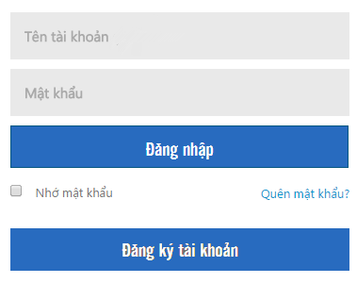

Thông báo khi tài khoản không đúng:

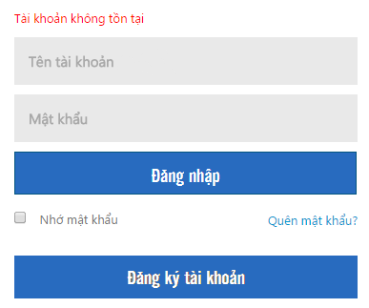

Thông báo khi sai mật khẩu:

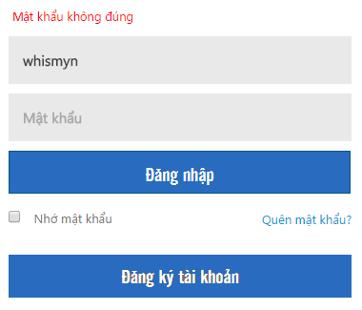

Các thành phần trong giao diện:

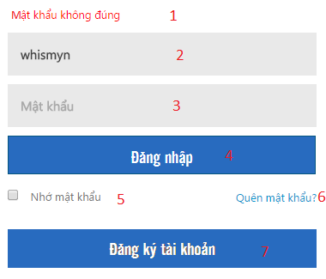

|  |  |  |  |
| --- | --- | --- | --- |
| STT | Loại điều khiển | Giá trị mặc định | Ghi chú |
| 1 | Text |  | Chỉ hiển thị thông báo khi người dùng nhập sai (xem sơ đồ xử lý bên dưới). |
| 2 | Textbox | Tên tài khoản | Tên tài khoản người dùng.  Nếu người dùng đã nhập vào tên tài khoản thì ghi nhớ cho đến khi người dùng nhấn reload trang đăng nhập này. |
| 3 | Textbox | Mật khẩu | Mật khẩu của tài khoản  Những gì người dùng nhập vào textbox này sẽ được ẩn đi và thay vào đó là các dấu chấm tròn ● có số lượng bằng với số kí tự người dùng nhập. |
| 4 | Button |  | Người dùng nhấn vào nút này để đăng nhập vào hệ thống khi đã nhập tên tài khoản và mật khẩu. |
| 5 | Checkbox | No check | Ghi nhớ tên tài khoản và mật khẩu cho lần đăng nhập sau của người dùng |
| 6 | Hyperlink Text |  | Chuyển đến trang lấy lại mật khẩu |
| 7 | Button |  | Chuyển đến trang đăng ký tài khoản mới cho người dùng. |

Dữ liệu được sữ dụng:

|  |  |  |  |  |  |
| --- | --- | --- | --- | --- | --- |
| STT | Tên bảng / Cấu trúc dữ liệu | Phương thức | | | |
| Thêm | Sửa | Xoá | Truy vấn |
| 1 | Tài khoản |  |  |  | X |

Sơ đồ xử lý:

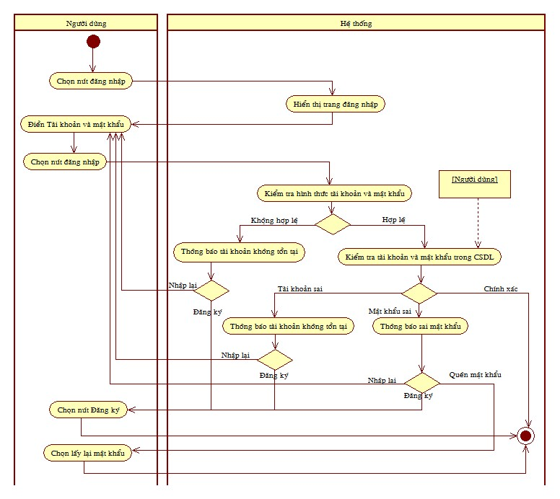

**5.2 Chức năng đăng xuất**

Mục đích: Cho phép người dùng thoát khỏi hệ thống.

Giao diện:

Giao diện chính:

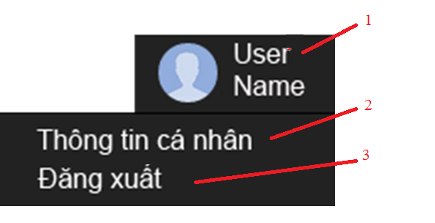

Các thành phần trong giao diện:

|  |  |  |  |
| --- | --- | --- | --- |
| STT | Loại điều khiển | Giá trị mặc định | Ghi chú |
| 1 | Character |  | Tên tài khoản người dùng đã đăng nhập vào hệ thống |
| 2 | Hyperlink Text |  | Khi người dùng nhấn vào “Thông tin cá nhân” thì hệ thống sẽ chuyển sang trang thông tin cá nhân người dùng |
| 3 | Hyperlink Text |  | Khi người dùng nhấn vào “Đăng xuất” thì tài khoản người dùng sẽ tự động đăng xuất ra khỏi hệ thống. |

Sơ đồ xử lý:

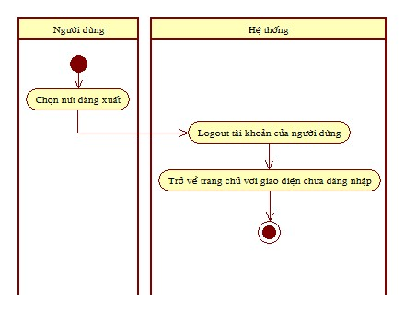

**5.3 Chức năng đăng ký**

Mục đích: Cho phép người dùng đăng ký một tài khoản trên hệ thống.

Giao diện:

Nút đăng ký



Giao diện chính:

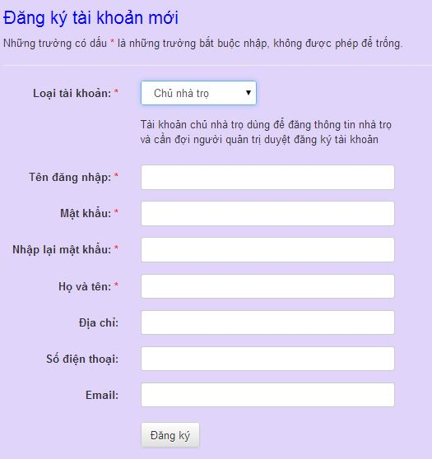

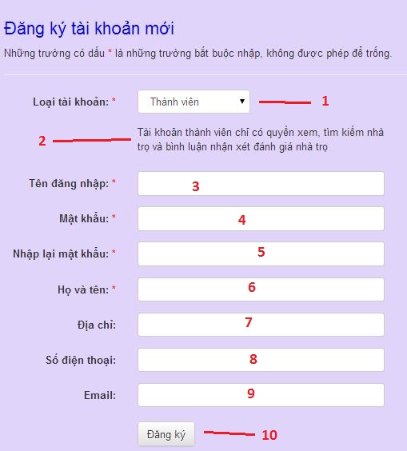

Các thành phần trong giao diện:

|  |  |  |  |
| --- | --- | --- | --- |
| STT | Loại điều khiển | Giá trị mặc định | Ghi chú |
| 1 | Combobox |  | Loại tài khoản: có 2 giá trị cho người dùng lựa chọn là “Thành viên” và “Chủ nhà trọ”.  Người dùng lựa chọn loại tài khoản muốn đăng ký |
| 2 | Text |  | Giải thích thêm cho người dùng về thông tin tài khoản, mỗi loại tài khoản có phần giải thích riêng |
| 3 | Textbox |  | Tên để người dùng đăng nhập vào hệ thống |
| 4 | Textbox |  | Mật khẩu người dùng dùng để đăng nhập vào hệ thống |
| 5 | Textbox |  | Người dùng nhập lại mật khẩu vừa nhập |
| 6 | Textbox |  | Người dùng nhập họ tên mình vào |
| 7 | Textbox |  | Người dùng nhập địa chỉ vào |
| 8 | Textbox |  | Số điện thoại của người dùng |
| 9 | Textbox |  | Người dùng nhập địa chỉ email của mình vào, hệ thống sẽ báo lỗi nếu người dùng nhập sai định dạng email |
| 10 | Button |  | Khi người dùng nhập đây đủ các thông tin đăng ký vào thì nhấn nút “Đăng ký” để tiến hành đăng ký mới tài khoản. Nếu đăng ký tài khoản “Thành viên” thì hệ thống báo “Đăng ký thành công” ngay, nếu đăng ký tài khoản “Chủ nhà trọ” thì người dùng cần phải đợi quản trị viên xét duyệt đăng ký thì người dùng mới có thể đăng nhập bằng tài khoản chủ nhà trọ vừa đăng ký. |

Dữ liệu được sữ dụng:

|  |  |  |  |  |  |
| --- | --- | --- | --- | --- | --- |
| STT | Tên bảng / Cấu trúc dữ liệu | Phương thức | | | |
| Thêm | Sửa | Xoá | Truy vấn |
| 1 | Tài khoản | X |  |  | X |

Sơ đồ xử lý:

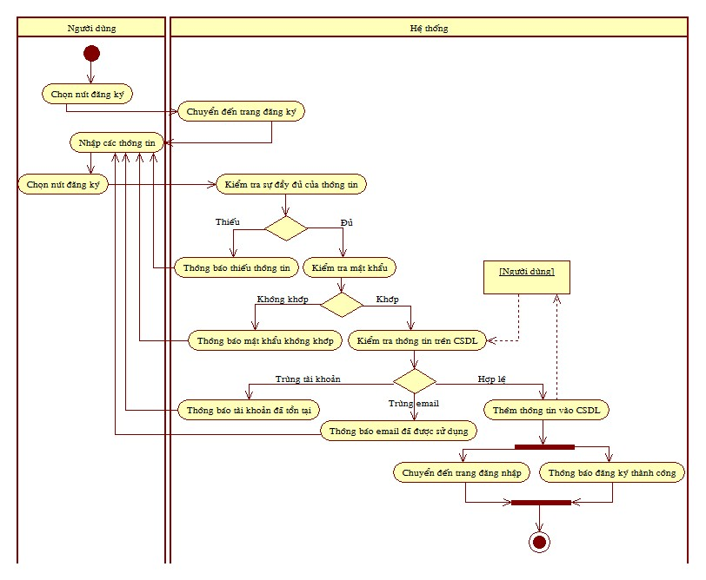

**5.4 Chức năng yêu cầu lấy lại mật khẩu**

* Mục đích: giúp khách hàng lấy lại mật khẩu khi khách hàng quên (mất) mật khẩu để tránh việc đăng kí lại.
* Giao diện trang lấy lại mật khẩu:

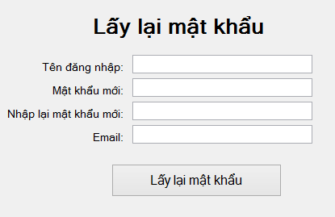

* Các thành phần trong giao diện lấy lại mật khẩu:

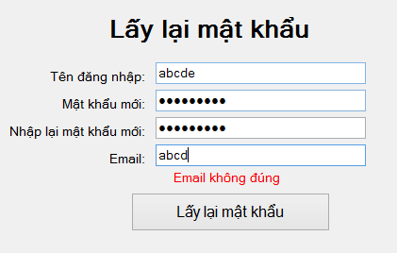

6

5

4

3

2

1

|  |  |  |  |
| --- | --- | --- | --- |
| STT | Loại điều khiển | Giá trị mặt định | Ghi chú |
| 1 | TextBox |  | Yêu cầu nhập tên đăng nhập đã đăng kí. |
| 2 | Textbox |  | Yêu cầu nhập mật khẩu mới.  Những gì người dùng nhập vào Textbox này sẽ được ẩn đi và thay vào đó là các dấu chấm tròn ● có số lượng bằng với số kí tự người dùng nhập. |
| 3 | TextBox |  | Yêu cầu nhập nhập lại mật khẩu vừa nhập.  Những gì người dùng nhập vào Textbox này sẽ được ẩn đi và thay vào đó là các dấu chấm tròn ● có số lượng bằng với số kí tự người dùng nhập. |
| 4 | TextBox |  | Yêu cầu nhập địa chỉ Email đã đăng kí cùng với tên đăng nhập. |
| 5 | Button |  | Hệ thống sẽ gửi đường link trong mail cho người dùng xác nhận lại mật khẩu. |
| 6 | Text |  | Hiển thị thông báo lỗi của người dùng khi người dùng nhập tên đăng nhập chưa được đăng kí, “nhập lại mật khẩu” không trùng khớp với “mật khẩu mới” hoặc sai địa chỉ email hay email không đúng. |

* Dữ liệu được sử dụng:

|  |  |  |  |  |  |
| --- | --- | --- | --- | --- | --- |
| STT | Tên bảng/Cấu trúc dữ liệu | Phương thức | | | |
| Thêm | Sửa | Xóa | Truy vấn |
| 1 | KHACH_HANG |  | X |  | X |

* Cách xử lý:

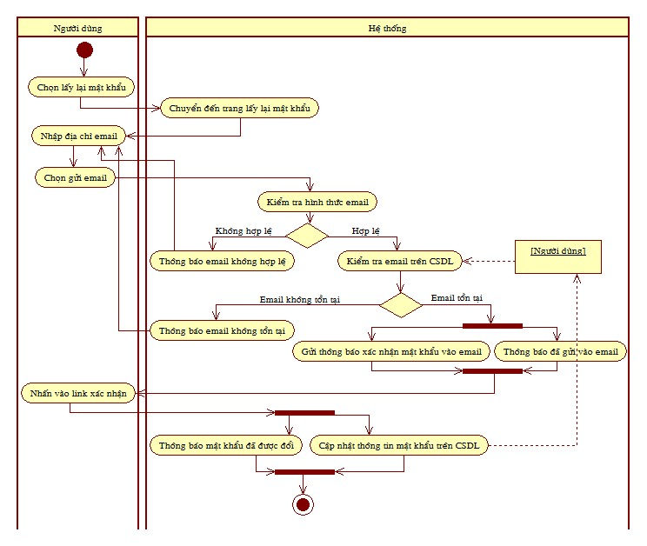

**5.5 Chức năng đổi mật khẩu**

- Mục đích: giúp cho người dùng có thể thay đổi mật khẩu đăng nhập hệ thống.

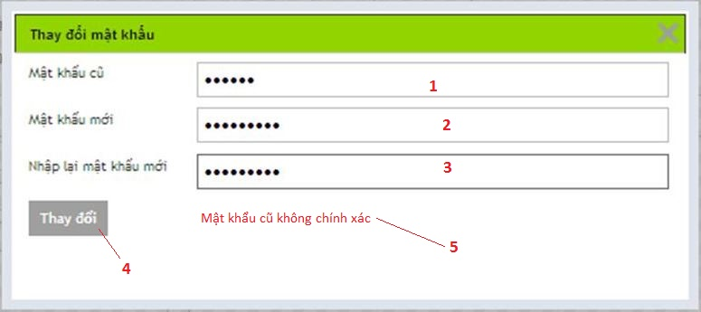 - Giao diện:

- Các thành phần trong giao diện:

|  |  |  |  |
| --- | --- | --- | --- |
| STT | Loại điều khiển | Giá trị mặc định | Ghi chú |
| 1 | Textbox |  | Mật khẩu cũ của tài khoản.  Những gì người dùng nhập vào textbox này sẽ được ẩn đi và thay vào đó là các dấu chấm tròn ● có số lượng bằng với số kí tự người dùng nhập. |
| 2 | Textbox |  | Mật khẩu mới mà người dùng muốn thay đổi.  Những gì người dùng nhập vào textbox này sẽ được ẩn đi và thay vào đó là các dấu chấm tròn ● có số lượng bằng với số kí tự người dùng nhập. |
| 3 | Textbox |  | Nhập lại mật khẩu mới.  Những gì người dùng nhập vào textbox này sẽ được ẩn đi và thay vào đó là các dấu chấm tròn ● có số lượng bằng với số kí tự người dùng nhập. |
| 4 | Button |  | Người dùng nhấp vào đây để tiến hành thay đổi mật khẩu. |
| 5 | Text |  | Hiển thị thông báo lỗi của người dùng khi người dùng nhập sai mật khẩu cũ hoặc “Nhập lại mật khẩu mới” không giống với “Mật khẩu mới”. |

* Xử lý: sơ đồ sau cho thấy hoạt động thay đổi mật khẩu của người dùng

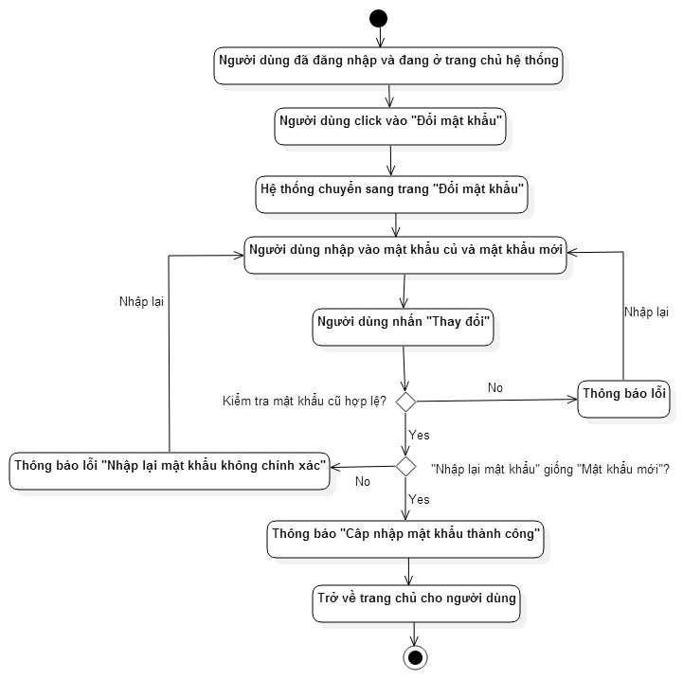

**5.6 Chức năng xem thông tin nhà trọ**

- Mục đích: giúp cho người dùng có thể xem thông tin nhà trọ được đăng trên hệ thống.

- Giao diện:

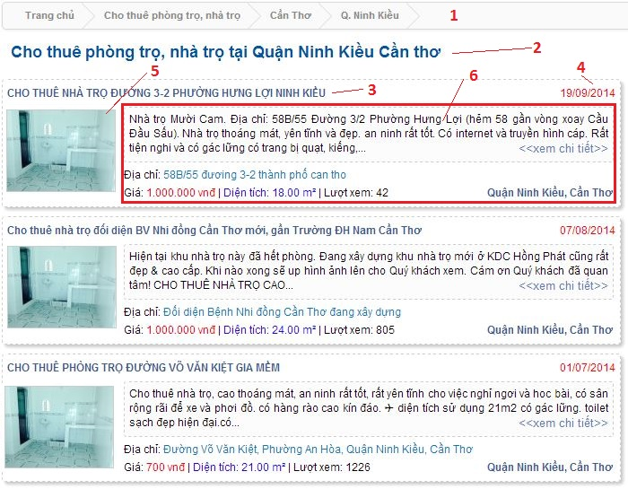 Giao diện thông tin nhà trọ hiển thị ở trang chủ

|  |  |  |  |
| --- | --- | --- | --- |
| STT | Loại điều khiển | Giá trị mặc định | Ghi chú |
| 1 | Hyperlink Text |  | Lựa chọn tìm kiếm nhà trọ theo khu vực |
| 2 | Text |  | Tên khu vực hiển thị danh sách nhà trọ |
| 3 | Hyperlink Text |  | Tiêu đề thông tin nhà trọ.  Khi người dùng nhấn vào, hệ thống sẽ chuyển sang trang thông tin chi tiết nhà trọ |
| 4 | Text |  | Ngày đăng tin |
| 5 | Imagebutton |  | Hình ảnh đại diện nhà trọ |
| 6 | Text |  | Thông tin sơ lược về nhà trọ. |

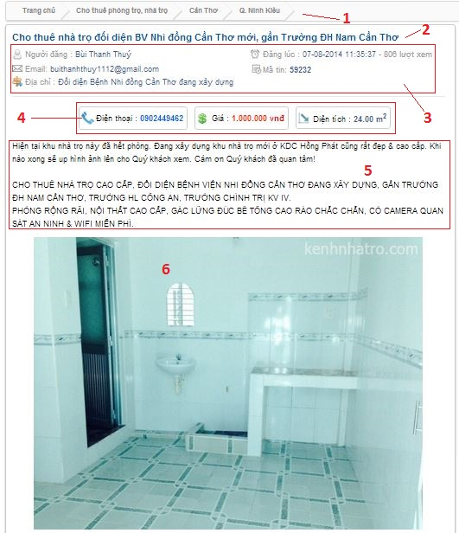 Giao diện thông tin chi tiết nhà trọ

|  |  |  |  |
| --- | --- | --- | --- |
| STT | Loại điều khiển | Giá trị mặc định | Ghi chú |
| 1 | Hyperlink Text |  | Lựa chọn tìm kiếm nhà trọ theo khu vực |
| 2 | Text |  | Tên tiêu đề về nhà trọ |
| 3 | Text |  | Thông tin về người đăng tin và thời gian đăng tin |
| 4 | Text |  | Thông tin về giá, diện tích và số điện thoại của nhà trọ |
| 5 | Text |  | Thông tin tổng quan về nhà trọ và tình trạng của nhà trọ |
| 6 | Image |  | Hình ảnh về nhà trọ |

Xử lý: sơ đồ sau cho thấy hoạt động xem thông tin nhà trọ của người dùng

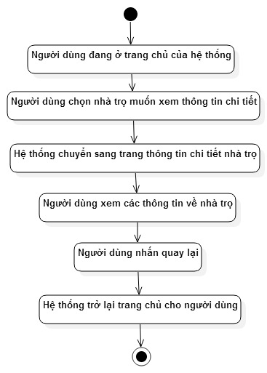

**5.7 Chức năng tìm nhà trọ**

- Mục đích: Cho phép người dùng tìm kiếm thong tin nhà trọ theo các tiêu chí: Tỉnh/ thành phố, quận/ huyện, phường/ xã, mức giá, diện tích.

- Giao diện chính:

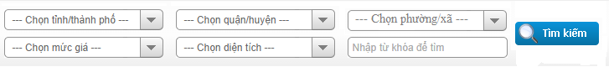

Các thành phần trong giao diện:

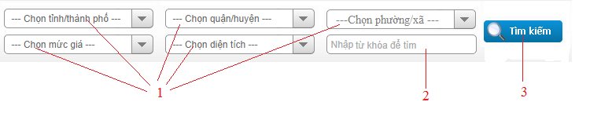

|  |  |  |  |
| --- | --- | --- | --- |
| STT | Loại điều khiển | Giá trị mặc định | Ghi chú |
| 1 | Combo Box |  | Người dùng chọn các thông tin trong Combo Box này. |
| 2 | Textbox |  | Người dùng nhập các từ khóa tìm kiếm vào. |
| 3 | Button |  | Người dùng nhấn vào đây sẽ bắt đầu tìm kiếm (xem sơ đồ xử lý bên dưới). |

Dữ liệu được sữ dụng:

|  |  |  |  |  |  |
| --- | --- | --- | --- | --- | --- |
| STT | Tên bảng / Cấu trúc dữ liệu | Phương thức | | | |
| Thêm | Sửa | Xoá | Truy vấn |
| 1 | Nhà trọ |  |  |  | X |
| 2 | Tỉnh thành |  |  |  | X |
| 3 | Quận huyện |  |  |  | X |
| 4 | Phường xã |  |  |  | X |

Sơ đồ xử lý:

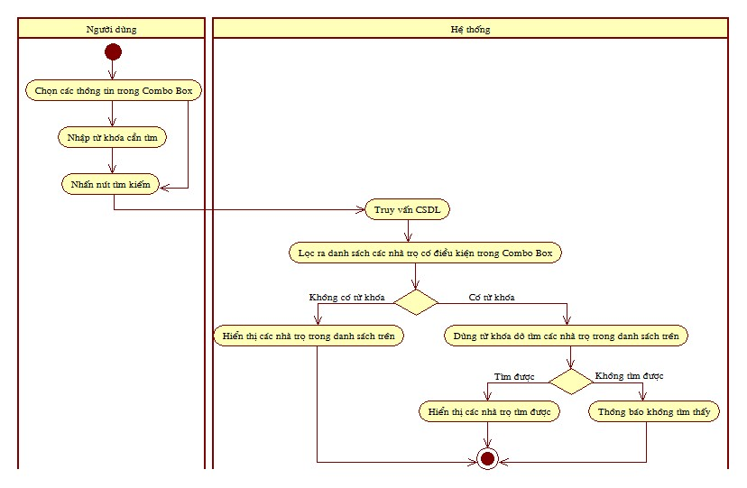

**5.8 Chức năng cập nhật tin đăng:**

Mục đích: Giúp cho người dùng có thể cập nhật tin đăng

Giao diện:

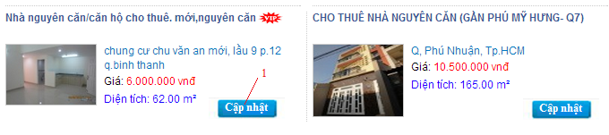

|  |  |  |  |
| --- | --- | --- | --- |
| Tên thành phần | Loại điều khiển | Giá trị mặc định | Ghi chú |
| 1 | button |  | Người dùng nhấp vào nút “Cập nhật” để tiến hành cập nhật. Hệ thống chuyển sang trang cập nhật. |

+ Trang cập nhật tin đăng:

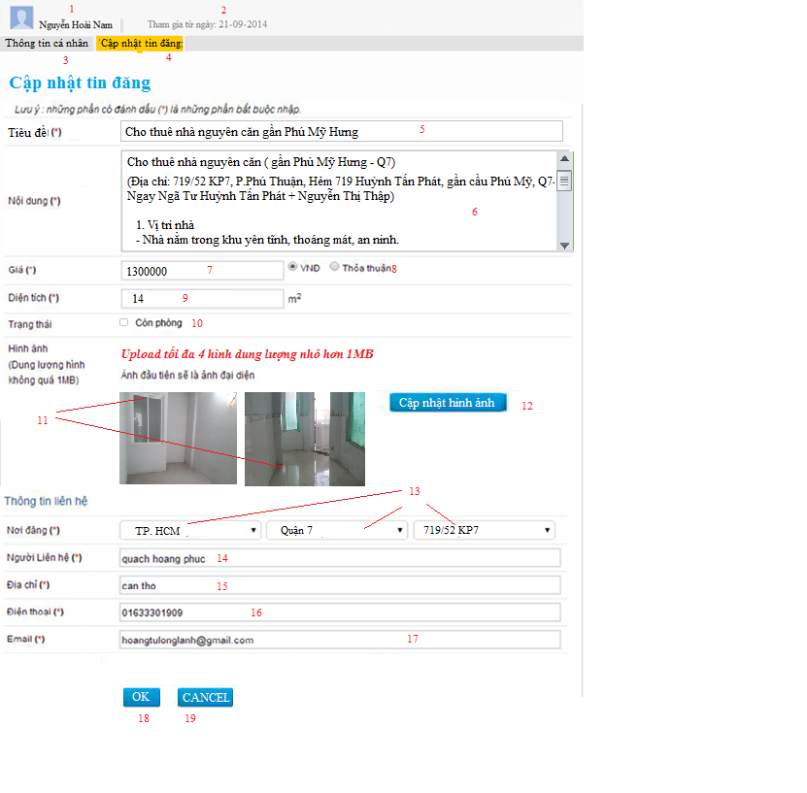

|  |  |  |  |
| --- | --- | --- | --- |
| Tên thành phần | Loại điều khiển | Giá trị mặc định | Ghi chú |
| 1 | Text |  | Tên đăng nhập của người dùng |
| 2 | Text |  | Ngày người dùng lần đầu tiên tham gia vào hệ thống. |
| 3 | Hyperlink |  | Người dùng nhấp “Thông tin cá nhân” hệ thống chuyển sang trang cập nhật thông tin cá nhân. |
| 4 | Hyperlink |  | Người dùng nhấp “ Cập nhật tin đăng” hệ thống chuyển sang trang cập nhật thông tin mà chủ nhà trọ đã đăng tin. (Khi người dùng nhấp vào nút cập nhật trên phần đăng tin hệ thống tự động chuyển sang trang cập nhật tin đăng). |
| 5 | Textbox |  | Hệ thống hiển thị tên tiêu đề người dùng đã được đăng trước đó. Người dùng có thể sửa tiêu đề trực tiếp tại đây. |
| 6 | Textarea |  | Hệ thống hiển thị nội dung của tiêu đề người dùng đã chọn. Người dùng có thể cập nhật nội dung thông tin tại đây (Không giới hạn số lượng ký tự nhập). |
| 7 | Textbox |  | Điền giá tiền nhà trọ |
| 8 | Radiobutton |  | Người dùng chọn giá là vnd hay là giá thỏa thuận bằng cách nhấp vào vnd hay thỏa thuận. |
| 9 | Textbox |  | Diện tích phòng trọ đã được đăng trước đó. Người dùng nhập diện tích phòng trọ cần cho thuê để chỉnh sửa, ngược lại không làm gì. |
| 10 | Checkbox |  | Trạng thái hết phòng đã được đăng trước đó, nếu còn phòng trọ thì người dùng nhấp vào còn phòng, ngược lại không làm gì cả. |
| 11 | image |  | Hình ảnh đã được đăng trước đó. |
| 12 | Button |  | Người dùng nhấp vào cập nhật hình ảnh, hệ thống chuyển sang trang hình ảnh cho người dùng. |
| 13 | Combobox |  | Người dùng chọn tỉnh/thành phố, quận/huyện, đường/phố của nhà trọ. |
| 14 | Textbox |  | Người dùng nhập vào tên người liên hệ. |
| 15 | Textbox |  | Người dùng nhập vào địa chỉ nhà trọ. |
| 16 | Textbox |  | Người dùng nhập vào số điện thoại liên hệ. |
| 17 | Textbox |  | Người dùng nhập vào địa chỉ email. |
| 18 | Button |  | Người dùng nhấp vào nút  “Ok” để tiến hành cập nhật tin đăng. |
| 19 | Button |  | Người dùng nhấp vào nút “Cancel” để tiến hành hủy thao tác cập nhật tin đăng. |

+ Giao diện khi nhấp vào nút “Cập nhật hình ảnh”:

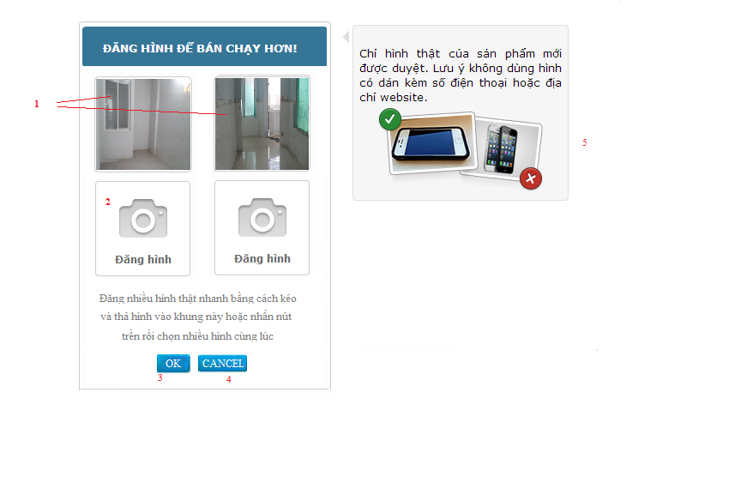

Các thành phần chính trong giao diện:

|  |  |  |  |
| --- | --- | --- | --- |
| Tên thành phần | Loại điều khiển | Giá trị mặc định | Ghi chú |
| 1 | Button, image |  | Hình ảnh đã được lưu ở đăng tin trước, người dùng muốn thay đổi hình ảnh mới bằng cách nhấp lên hình để thay đổi. |
| 2 | button |  | Nút chưa có hình ảnh, người dùng thêm hình bằng cách nhấp vào nút “Đăng hình” để đăng hình. |
| 3 | button |  | Khi đã cập nhật hình ảnh xong, người dùng nhấp “Ok” để hoàn thành thao tác. |
| 4 | button |  | Nhấp “Cancel” để hủy thao tác cập nhật hình ảnh. |
| 5 | Character |  | Những lưu ý khi đăng hình. |

Xử lý: Sơ đồ sau cho thấy hoạt động cập nhật tin đăng của người dùng

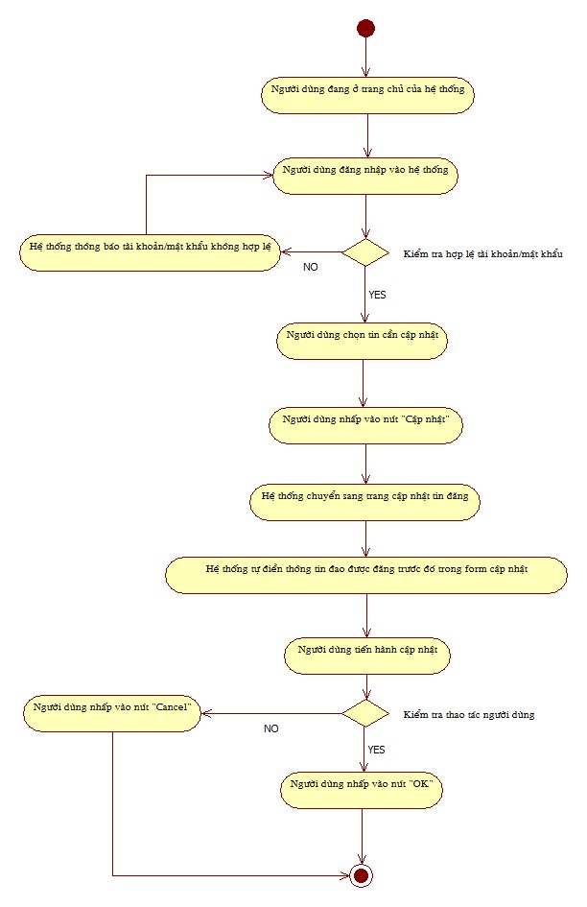

**5.9 Chức năng quản lý danh sách chủ nhà trọ và nhà trọ**

- Mục đích: giúp quản trị hệ thống có thể quản lý được danh sách nhà trọ của các chủ nhà trọ.

- Giao điện:

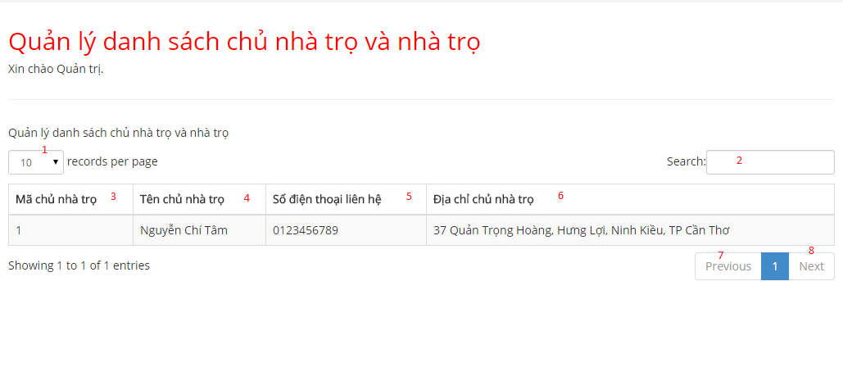

- Các thành phần trong giao diện:

|  |  |  |  |
| --- | --- | --- | --- |
| STT | Loại điều khiển | Giá trị mặc định | Ghi chú |
| 1 | Combobox | 10 | Hiển thị số dòng hiển thị ở bảng hiển thị danh sách chủ nhà trọ |
| 2 | Textbox |  | Nhập thông tim tìm kiếm chủ nhà trọ |
| 3 | Character |  | Hiển thị mã chủ nhà trọ |
| 4 | Character |  | Hiển thị tên chủ nhà trọ |
| 5 | Character |  | Hiển thị số điện thoại liên hệ của chủ nhà trọ |
| 6 | Character |  | Hiển thị địa chỉ chủ nhà trọ |
| 7 | Button |  | Về trang phân trang trước |
| 8 | Button |  | Về trang phân trang sau |

* Giao diện quản lý danh sách chủ nhà trọ và nhà trọ:

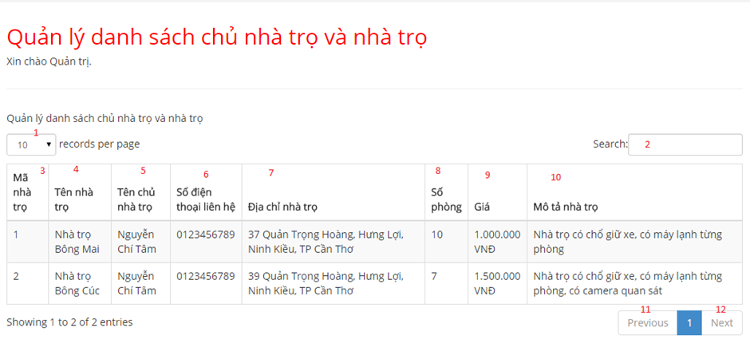

- Các thành phần trong giao diện:

|  |  |  |  |
| --- | --- | --- | --- |
| STT | Loại điều khiển | Giá trị mặc định | Ghi chú |
| 1 | Combobox | 10 | Hiển thị số dòng hiển thị ở bảng hiển thị danh sách nhà trọ |
| 2 | Textbox |  | Nhập thông tim tìm kiếm nhà trọ |
| 3 | Character |  | Hiển thị mã chủ nhà trọ |
| 4 | Character |  | Hiển thị tên nhà trọ |
| 5 | Character |  | Hiển thị tên chủ nhà trọ |
| 6 | Character |  | Hiển thị số điện thoại liên hệ của chủ nhà trọ |
| 7 | Character |  | Hiển thị địa chỉ nhà trọ |
| 8 | Character |  | Hiển thị số phóng của nhà trọ |
| 9 | Character |  | Hiển thị giá thuê phóng của nhà trọ |
| 10 | Character |  | Hiển thị các mô tả tổng quan về nhà trọ. |
| 11 | Button |  | Về trang phân trang trước |
| 12 | Button |  | Về trang phân trang sau |

Xử lý

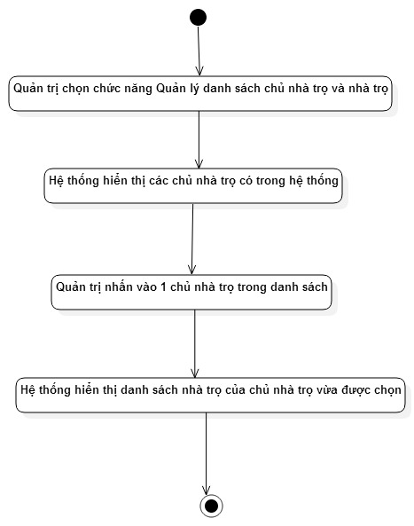

**5.10 Chức năng quản lý người dùng**

* Mục đích

Chức năng này giúp quản trị có thể quản lý thông tin tài khoản của người dùng trong hệ thống.

* Giao diện:

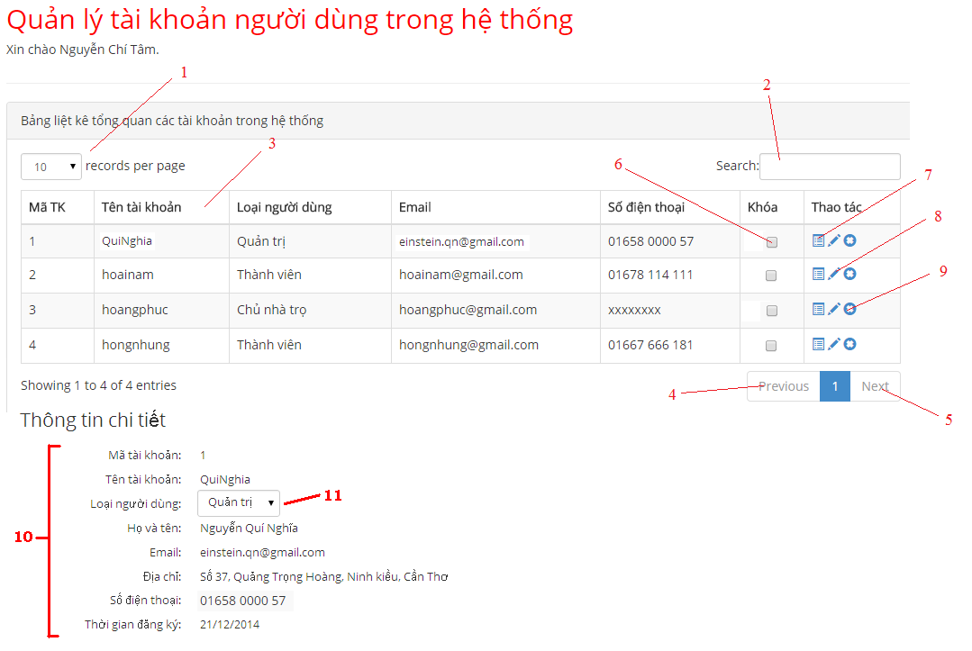

* Các thành phần trong giao diện:

|  |  |  |  |
| --- | --- | --- | --- |
| STT | Loại điều khiển | Giá trị mặc định | Ghi chú |
| 1 | Combobox | 10 | Hiển thị số dòng hiển thị tối đa trên một trang danh sách tài khoản |
| 2 | Textbox |  | Nhập thông tim tìm kiếm |
| 3 | Table |  | Hiển thị danh sách tài khoản và các thông tin cơ bản của tài khoản đó |
| 4 | Button |  | Đi đến trang trước |
| 5 | Button |  | Đi đến trang sau |
| 6 | Check Box |  | Thể hiện tài khoản có bị khóa hay không |
| 7 | Button |  | Hiển thị thông tin chi tiết |
| 8 | Button |  | Khóa tài khoản |
| 9 | Character |  | Xóa tài khoản |
| 10 | Character |  | Hiển thị thông tin chi tiết của tài khoản |
| 11 | Combo Box |  | Thay đổi loại tài khoản. |

* Dữ liệu được sử dụng

|  |  |  |  |  |  |
| --- | --- | --- | --- | --- | --- |
| STT | Tên bảng / Cấu trúc dữ liệu | Phương thức | | | |
| Thêm | Sửa | Xoá | Truy vấn |
| 2 | Tài khoản | X | X | X | X |
| 3 | Loại tài khoản |  |  |  | X |

* Xử lý:

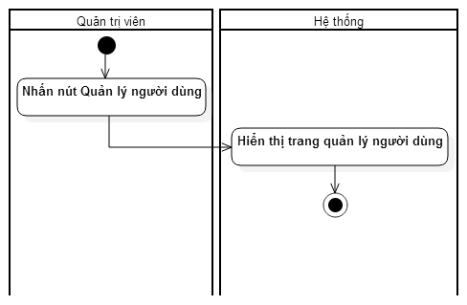

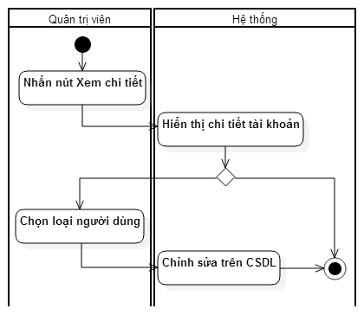

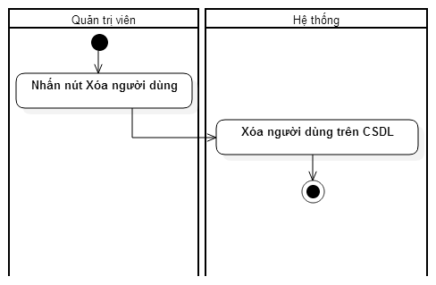

**5.11 Chức năng bình luận**

-Mục đích: giúp người dùng có thể bình luận các bài viết  
-Giao diện:

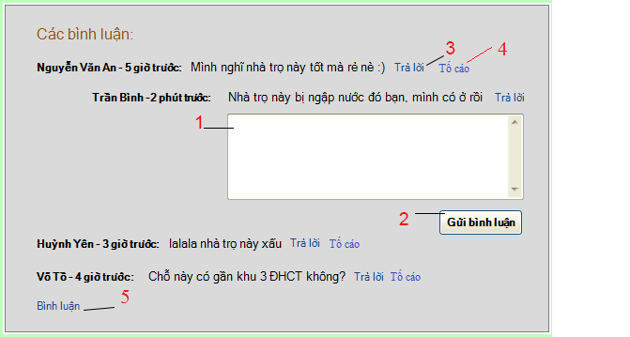  
-Các thành phần trong giao diện:

|  |  |  |  |
| --- | --- | --- | --- |
| STT | Loại điều khiển | Giá trị mặc định | Ghi chú |
| 1 | Textarea |  | Khung để nhập nôi dung bình luận |
| 2 | Button |  | Người dùng nhấp vào nút “Gửi bình luận” để gửi. |
| 3 | Button |  | Người dùng nhấp vào để trả lời các bình luận trước |
| 4 | Button |  | Người dùng nhấp vào nút “ Tố cáo” để tố cáo bình luận bài viết |
| 5 | Button |  | Người dùng nhấp vào nút “ Bình luận” để bình luận bài viết |

* Dữ liệu được sử dụng

|  |  |  |  |  |  |
| --- | --- | --- | --- | --- | --- |
| STT | Tên bảng / Cấu trúc dữ liệu | Phương thức | | | |
| Thêm | Sửa | Xoá | Truy vấn |
| 2 | Tài khoản | X | X | X | X |
| 3 |  |  |  |  | X |

-

Xử lý: sơ đồ sau cho thấy hoạt động bình luận của người dùng

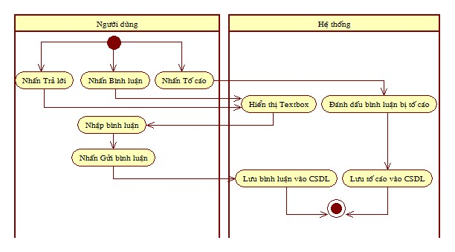

**5.12 Chức năng quản lý bình luận**

Mục đích:

Giúp người dùng có thể xem các bình luận của hệ thống, xóa các bình luận xấu trong hệ thống

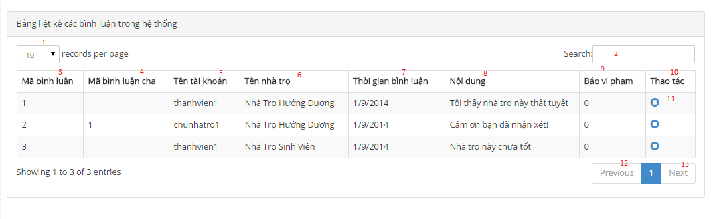Giao diện:

- Các thành phần trong giao diện:

|  |  |  |  |
| --- | --- | --- | --- |
| STT | Loại điều khiển | Giá trị mặc định | Ghi chú |
| 1 | Combobox | 10 | Hiển thị số dòng trên 1 trang |
| 2 | Textbox |  | Nhập thông tin tìm kiếm |
| 3 | Character |  | Hiển thị mã bình luận |
| 4 | Character |  | Hiển thị mã bình luận cha của bình luận |
| 5 | Character |  | Hiển thị tên tài khoản bình luận |
| 6 | Character |  | Hiển thị tên nhà trọ được bình luận |
| 7 | Character |  | Hiển thị thời gian được bình luận |
| 8 | Character |  | Hiển thị nội dung của bình luận |
| 9 | Integer |  | Hiển thị số lần bị báo vi phạm |
| 10 | Button |  | Hiển thị những thao tác với bình luận |
| 11 | Button |  | Dùng để xóa bình luận |

* Giao diện xác nhận xóa thông báo:

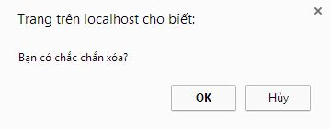

* Các thành phần trong giao diện

|  |  |  |  |
| --- | --- | --- | --- |
| Tên thành phần | Loại điều khiển | Giá trị mặc định | Ghi chú |
| Ok | Button |  | Xác nhận thao tác xóa |
| Hủy | Button |  | Hủy thao tác xóa |

- Dữ liệu được sử dụng:

|  |  |  |  |  |  |
| --- | --- | --- | --- | --- | --- |
| STT | Tên bảng / Cấu trúc dữ liệu | Phương thức | | | |
| Thêm | Sửa | Xoá | Truy vấn |
| 1 | Bình luận |  |  | X | X |
| 2 | Tài khoản |  |  |  | X |
| 3 | Nhà trọ |  |  |  | x |

Sơ đồ xử lý:

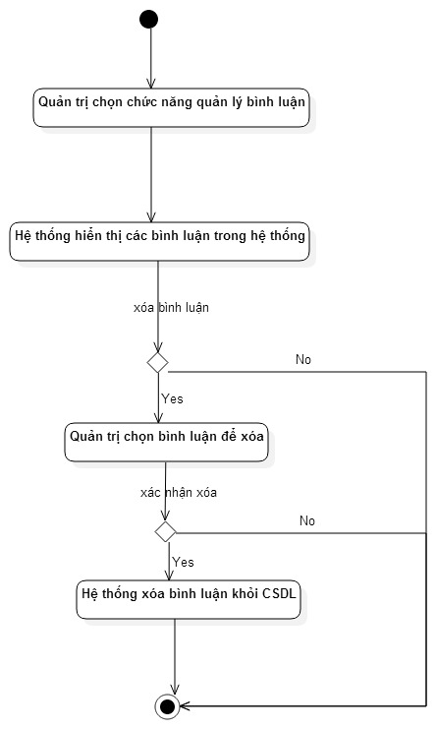

**5.13 Chức năng quản lý đăng tin**

**5.14 Chức năng đăng tin**

- Mục đích: giúp cho phép chủ nhà trọ có thể đưa thông tin về nhà trọ cho thuê lên website

- Giao diện:

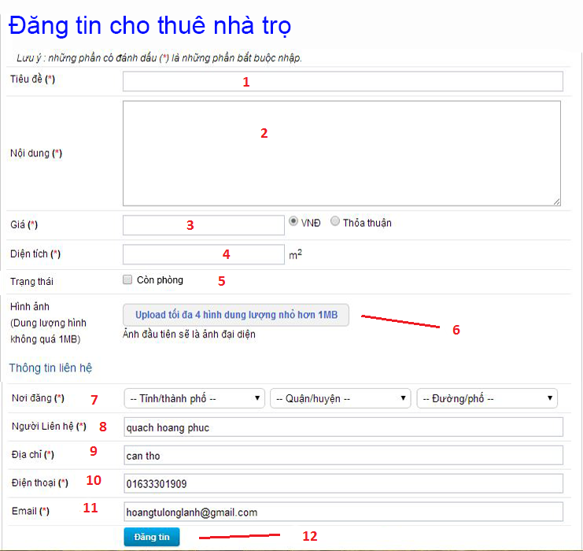

Các thành phần trong giao diện:

|  |  |  |  |
| --- | --- | --- | --- |
| STT | Loại điều khiển | Giá trị mặc định | Ghi chú |
| 1 | Textbox |  | Tiêu đề của thông tin cho thuê nhà trọ của chủ nhà trọ |
| 2 | Textbox |  | Những mô tả về nhà trọ mà chủ nhà trọ muốn đăng lên website |
| 3 | Textbox và Radiobutton |  | Người dùng nhập giá cho thuê hoặc chọn giá thỏa thuận của nhà trọ muốn đăng lên website |
| 4 | Textbox |  | Chủ nhà trọ nhập vào diện tích của nhà trọ muốn cho thuê. |
| 5 | CheckBox |  | Trạng thái của trọng trọ, chủ nhà trọn vào nếu nhà trọ cho thuê còn phòng. |
| 6 | Hyperlink Text |  | Khi người dùng nhấn vào link, hệ thống sẽ mở cửa sổ thư mục để người dùng chọn hình ảnh của nhà trọ. Hệ thống chỉ cho phép người dùng chọn tối đa 4 ảnh và phải nhỏ hơn 1MB, nếu không hệ thống sẽ báo lỗi. |
| 7 | Combobox |  | Người dùng chọn khu vực của nhà trọ cho thuê để giúp cho khách hàng dễ dàng tìm kiếm. |
| 8 | Textbox |  | Chủ nhà trọ nhập họ tên của mình hoặc người để khách hàng liên hệ thuê nhà trọ. |
| 9 | Textbox |  | Địa chỉ cụ thể của nhà trọ để khách hàng có thể dễ dàng tìm kiếm, liên hệ. |
| 10 | Textbox |  | Chủ nhà trọ nhập số điện thoại của mình hoặc người đại diện để khách hàng liên hệ qua điện thoại để thuê nhà trọ. |
| 11 | Textbox |  | Chủ nhà trọ nhập địa chỉ email vào. |
| 12 | Button |  | Khi chủ nhà trọ nhập đầy đủ các thông tin vào form đăng tin, người dùng nhấn vào nút “Đăng tin” để tiến hành đăng tin. Hệ thống sẽ báo thành công nếu đăng tin hoàn tất hoặc báo lỗi nếu người dùng nhập thiếu hoặc sai các thông tin. |

* Dữ liệu được sử dụng:

|  |  |  |  |  |  |
| --- | --- | --- | --- | --- | --- |
| STT | Tên bảng / Cấu trúc dữ liệu | Phương thức | | | |
| Thêm | Sửa | Xoá | Truy vấn |
| 1 | Tải khoản | x |  |  | x |

* Xử lý: sơ đồ sau cho thấy hoặc động đăng tin của người dùng:

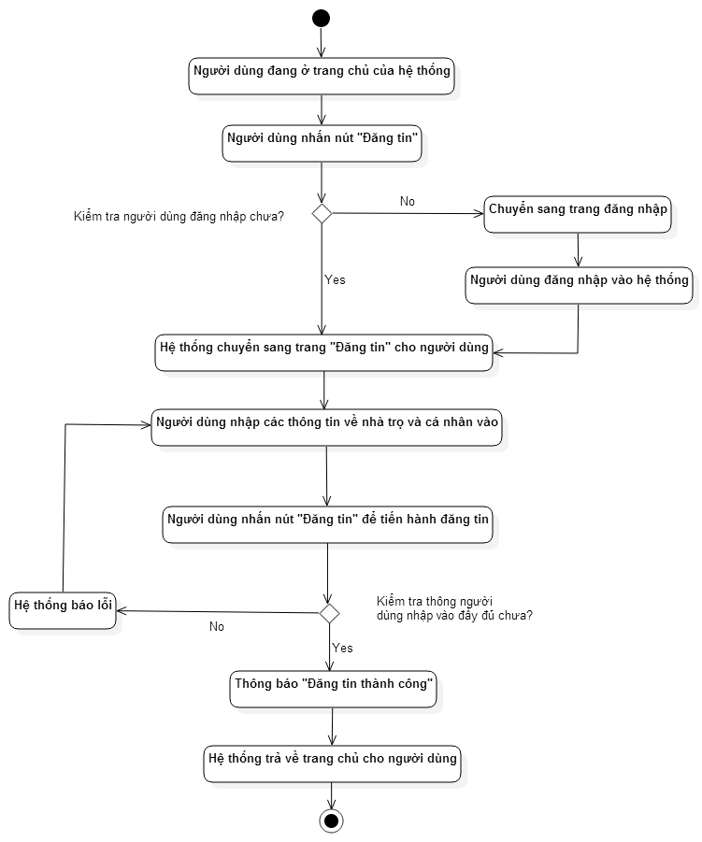­­­

**5.15 Cập nhật thông tin cá nhân**

Mục đích: Giúp cho người dùng có thể thay đổi thông tin cá nhân và lưu vào hệ thống.

Giao diện:

+ Thông tin cá nhân:

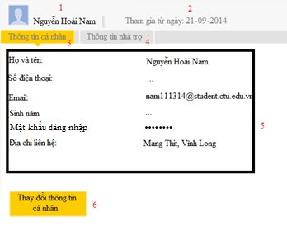

+ Các thành phần trong giao diện:

|  |  |  |  |
| --- | --- | --- | --- |
| Tên thành phần | Loại điều khiển | Giá trị mặc định | Ghi chú |
| 1 | Text |  | Tên người dùng đã đăng nhập vào hệ thống |
| 2 | Text |  | Ngày người dùng tạo tài khoản |
| 3 | Hyperlink Text |  | Trang hiển thị thông tin cá nhân của người dùng |
| 4 | Hyperlink Text |  | Trang hiển thông tin nhà trọ |
| 5 | Text |  | Thông tin cá nhân của người dùng |
| 6 | Button |  | Khi nhấn vào button “thay đổi thông tin cá nhân”, hệ thống sẽ chuyển sang trang cập nhật thông tin cho người dùng. |

+ Thay đổi thông tin cá nhân:

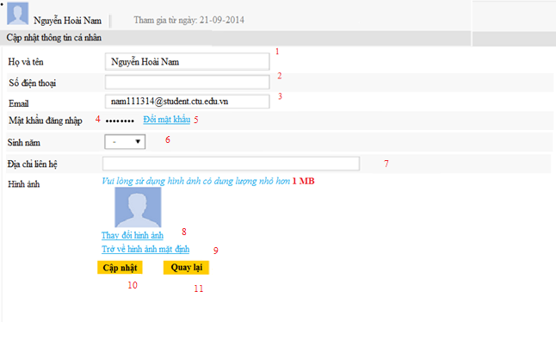

Các thành phần trong giao diện:

|  |  |  |  |
| --- | --- | --- | --- |
| Tên thành phần | Loại điều khiển | Giá trị mặc định | Ghi chú |
| 1 | Textbox | Tên hiện tại của tài khoản | Nhập họ tên người dùng |
| 2 | Textbox |  | Nhập số điện thoại hiên tại của người dùng |
| 3 | Textbox |  | Email đăng ký tài khoản của người dùng |
| 4 | Text |  | Mật khẩu của tài khoản |
| 5 | Hyperlink Text |  | Khi người dùng nhấn vào, hệ thống hiện hộp thoại thay đổi mật khẩu cho người dùng |
| 6 | ComboBox |  | Người dùng chọn năm sinh |
| 7 | Textbox |  | Địa chỉ liên hệ của người dùng |
| 8 | Hyperlink Text |  | Người dùng chọn hình ảnh đại diện và tải lên hệ thống. |
| 9 | Hyperlink Text |  | Người dùng chọn để về hình ảnh mặc định |
| 10 | Button |  | Khi người dùng nhấn vào, hệ thống sẽ tiến hành lưu các thông tin mà người dùng vừa cập nhật. |
| 11 | Button |  | Khi người dùng nhấn vào nút “Quay lại”, hệ thống sẽ hủy bỏ các thay đổi và quay lại trang thông tin cá nhân |

- Dữ liệu được sử dụng:

|  |  |  |  |  |  |
| --- | --- | --- | --- | --- | --- |
| STT | Tên bảng / Cấu trúc dữ liệu | Phương thức | | | |
| Thêm | Sửa | Xoá | Truy vấn |
| 1 | Tải khoản |  | X |  | x |

- Xử lý: sơ đồ sau cho thấy hoạt động cập nhật thông tin cá nhân của người dùng

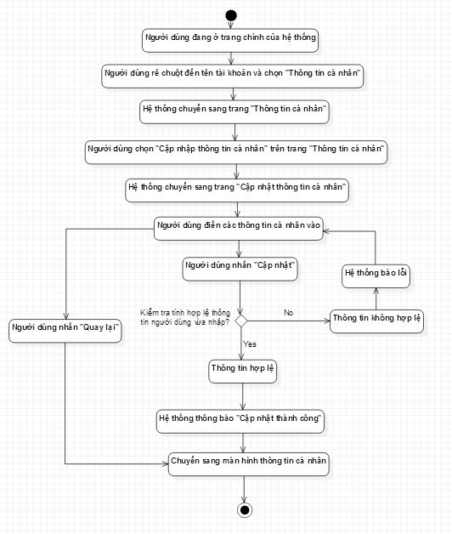

1. **Bảng tham khảo tới các yêu cầu**

|  |  |
| --- | --- |
| **Chức năng** | **Yêu cầu trong đặc tả** |
| Đăng nhập | REQ01 |
| Đăng xuất | REQ02 |
| Đăng ký | REQ03 |
| Yêu cầu lấy mật khẩu | REQ04 |
| Đổi mật khẩu | REQ05 |
| Xem thông tin nhà trọ | REQ06 |
| Tìm nhà trọ | REQ07 |
| Cập nhật tin đăng | REQ08 |
| Quản lý danh sách chủ nhà trọ và nhà trọ | REQ09 |
| Quản lý người dùng | REQ10 |
| Bình luận | REQ11 |
| Quản lý bình luận | REQ12 |
| Quản lý đăng tin | REQ13 |
| Đăng tin | REQ14 |
| Quản lý cập nhật thông tin cá nhân | REQ15 |

1. **Các phụ lục**